1.SINIF – MATEMATİK – GÖRSELLERLE ÇIKARMA İŞLEMİ ETKİNLİĞİ
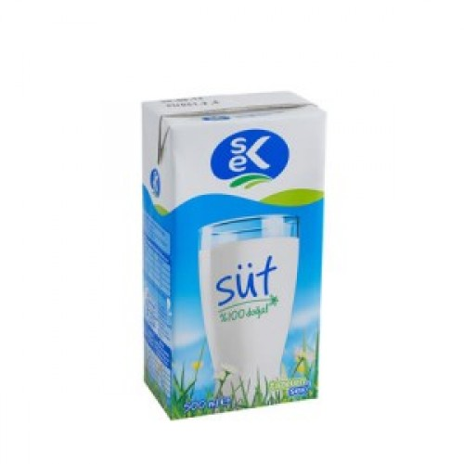
Yukarıdaki 6 sütten 4 tanesini için.
6 – 4 =

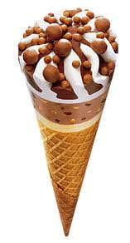
Yukarıdaki 9 dondurmadan 6 tanesini yiyin.
9 – 6 =


Yukarıdaki 8 balondan 5 tanesini patlatın.
8 – 5 =

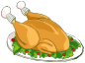
.
Yukarıdaki 8 tavuktan 6 tanesini yiyin.
8 – 6 =

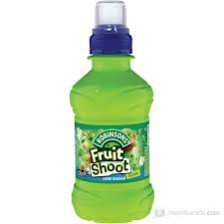
Yukarıdaki 6 gazozdan 2 tanesini için.
6 – 2 =

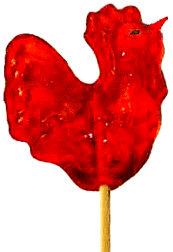
Yukarıdaki 7 şekerden 5 tanesini yiyin.
7 – 5 =

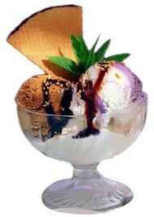
Yukarıdaki 8 şekerden 7 tanesini yiyin.
8 – 7 =

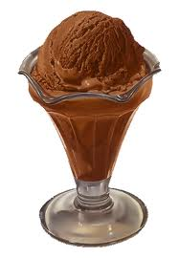
Yukarıdaki 9 dondurmadan 4 tanesini yiyin.
9 – 4 =

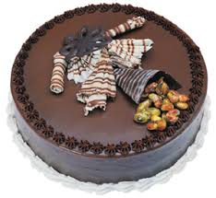

Yukarıdaki 7 pastadan 4 tanesini yiyin.
7 – 4 =

